МИНИСТЕРСТВО НАУКИ И ВЫСШЕГО ОБРАЗОВАНИЯ РОССИЙСКОЙ ФЕДЕРАЦИИ

Национальная научно-образовательная корпорация ИТМО

Факультет программной инженерии и компьютерной техники

ОТЧЕТ ПО ЛАБОРАТОРНОЙ РАБОТЕ №4

по дисциплине

«Бизнес-логика программных систем»

Выполнил:

Студент группы Р3309

Муратов Михаил Александрович

Преподаватель:

Кривоносов Егор Дмитриевич

Санкт-Петербург, 2025

Задание

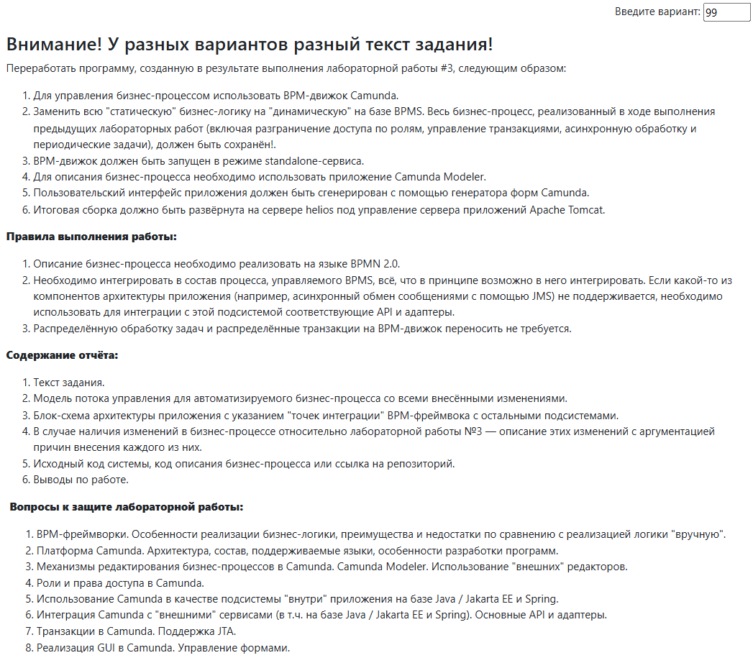

Код

<https://github.com/foliageh/itmo-blps-labs/tree/lab4>

Модели потока

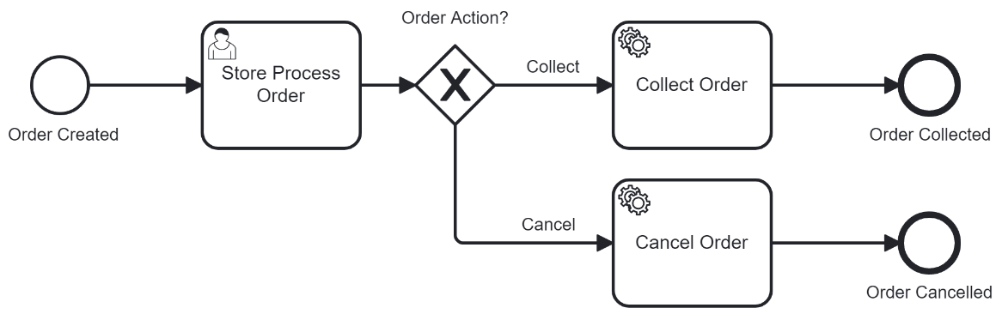

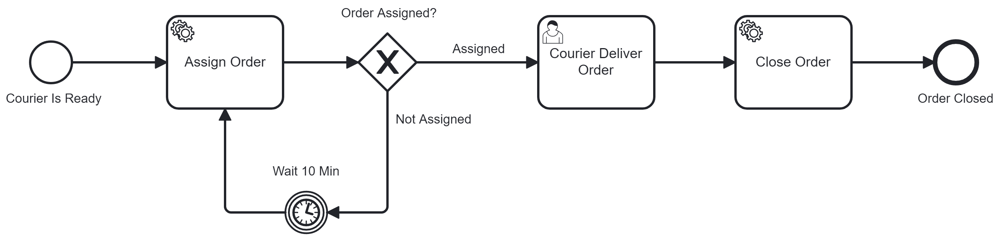

Вывод

В ходе лабораторной работы я интегрировал приложение с BPM-движком Camunda.